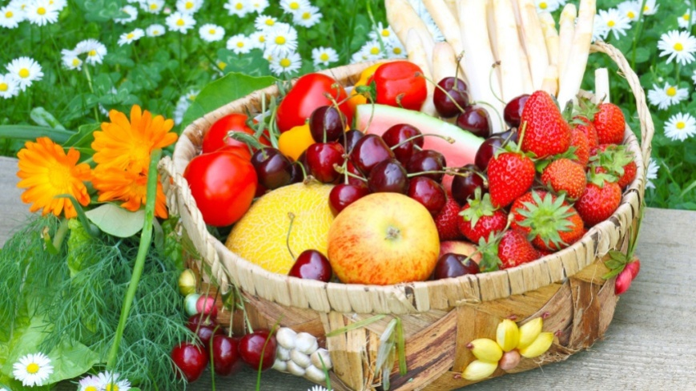
Einladung zum Erntefest am 11.11.2017:
Bald ein Jahr lang sind wir gemeinsam im Hausgarten aktiv. Das möchten wir mit allen Interessierten und auch denen, die nur eine Weile teilgenommen haben, feiern!

Bitte bringt etwas Schönes zum Essen mit!

WANN: 11.11.2017 ab 15:00 Uhr
WO: im Hausgarten /Gruppenraum
WAS:
- Fotoausstellung über den Garten
- Ins Gespräch kommen
- Musik und Kartentricks von Benjamin Hennies
- Gemeinsam essen
- Ab 18:00 gemeinsamer Laternenumzug
WER:
- Die „Gartengruppe“ vom Runden Tisch Europaallee
- Alle Mitgärtner
- Interessierte Bewohner der Unterkunft
- Interessierte Mitglieder vom RT Europaallee

Wir freuen uns auf jeden, der kommt!
HERZLICH WILLKOMMEN!

